**LabView dll使用文档**

**武汉普赛斯仪表技术有限公司**

**声明：**本文件所有权和解释权归武汉普赛斯仪表技术有限公司所有，未经武汉普赛斯仪表技术有限公司书面许可，不得复制或向第三方公开。

修订历史记录

|  |  |  |  |  |
| --- | --- | --- | --- | --- |
| **版次** | **发布日期** | **AMD** | **修订者** | **说明** |
| v1.0 | 2020.05.20 | 首次发行 | 阮玉龙 |  |
| v1.1 | 2020.06.10 | A | 阮玉龙 |  |
|  |  |  |  |  |

（A-添加，M-修改，D-删除）

# 运行环境

本测试程序运行在Labview2015版本上。请确保PC上安装有该软件。

测试同事请直接看测试步骤。

# 测试程序运行

1. 打开动态库和子VI所在根目录；请确保PC上已经有测试程序，目录文件如下

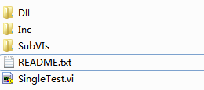

2、点击SingleTest.vi，选择labview打开；

程序前面板：

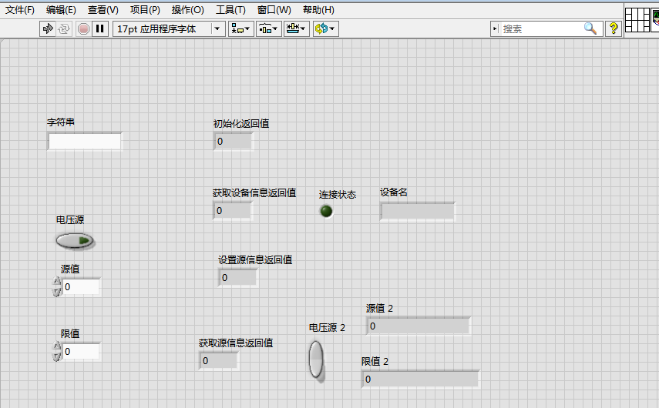

程序后面板：

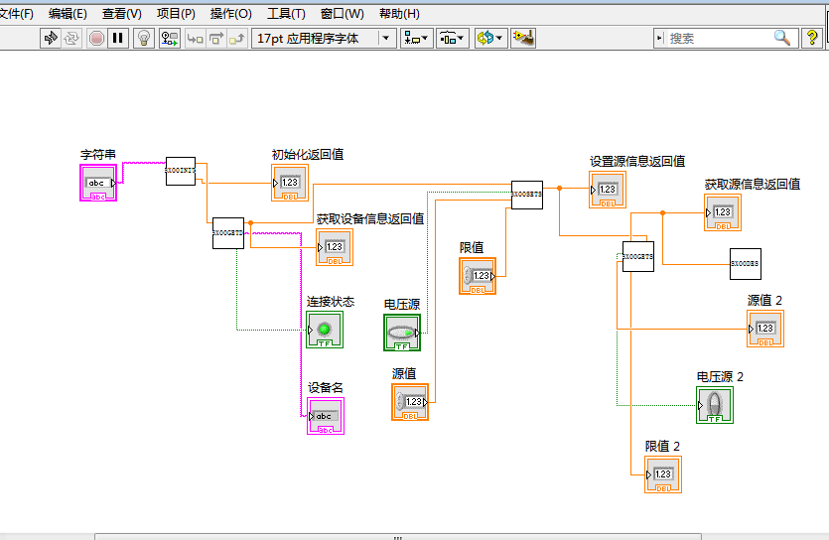

3、设置动态库和VI搜索路径；

在后面板菜单栏点击《工具》->《选项》->《路径》，下拉选择VI搜索路径，添加DLL所在目录和子VI所在目录。

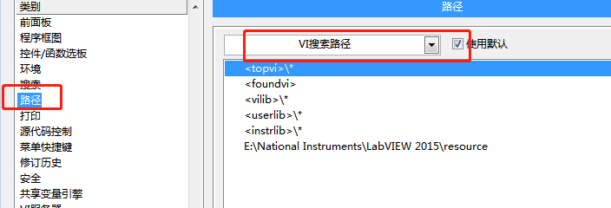

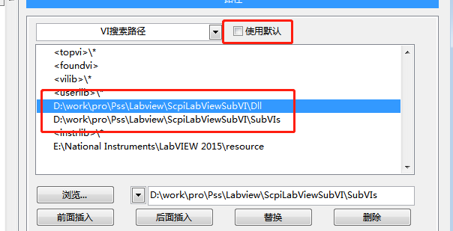

4、运行前面板测试程序，在IP输入框中输入设备IP地址

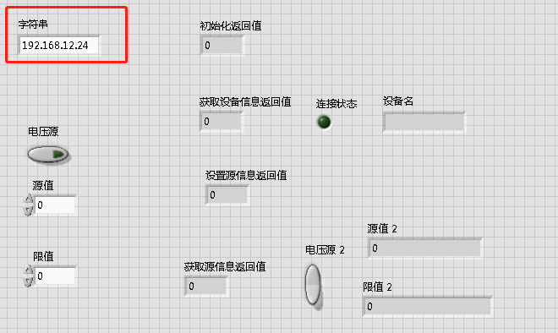

5、在前面板界面按住ctrl+E键，进入后面板，然后运行测试程序

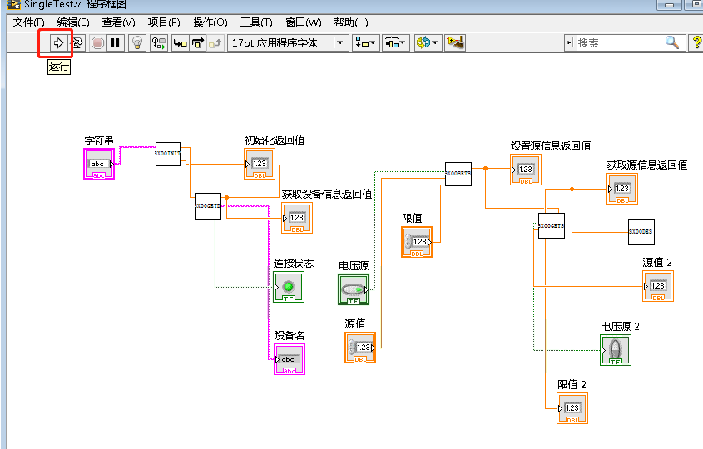

6、转到前面板查看运行结果。

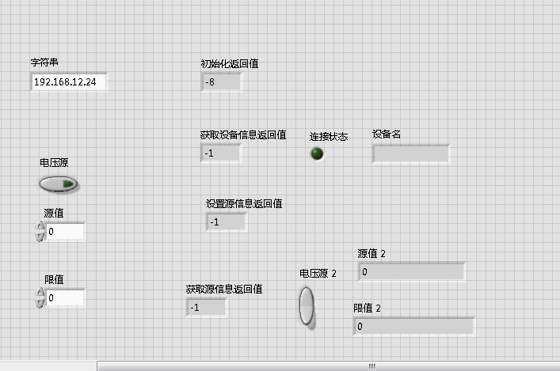

# 子VI调用实例

1. 在前面板新建VI，然后转到后面板，添加子VI

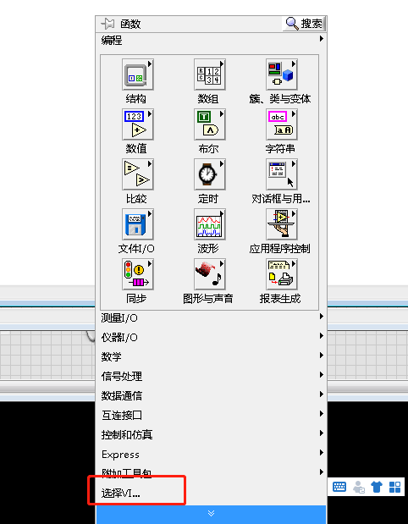

1. 选择子VI后，在后面板出现子VI控件，然后转到前面板，根据子VI的输入输出参数创建相应的控件

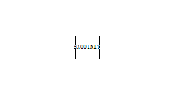

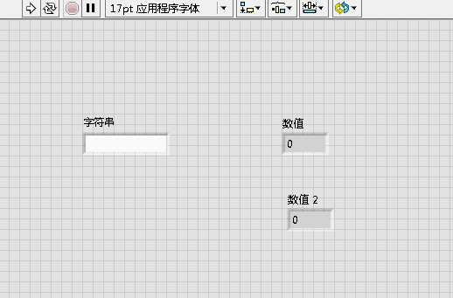

1. 转到后面板，将前面板添加的控件连接至选择的子VI的接线端子上

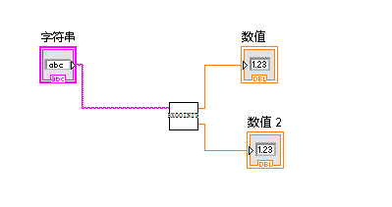

1. 在后面板点击运行，即可运行程序，得到子VI的结果。

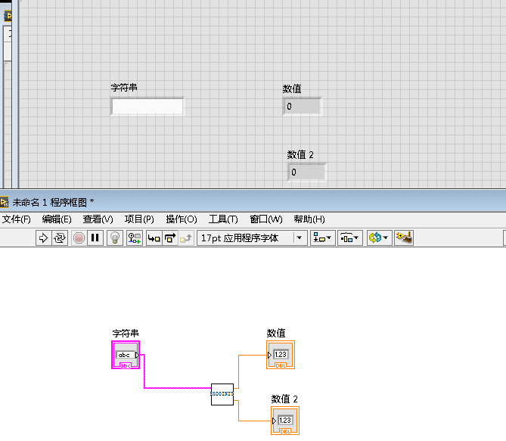

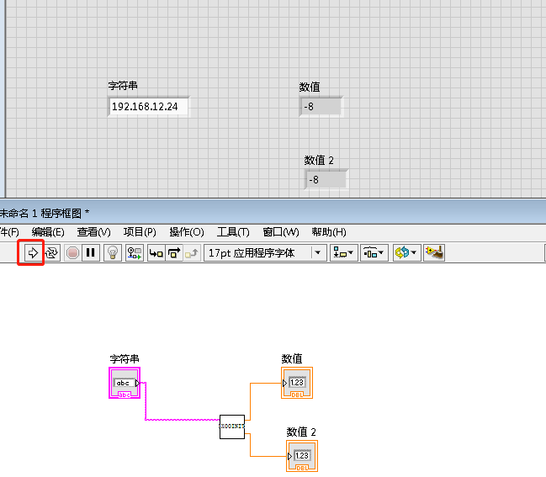

# 测试步骤

1. 网络测试：

打开NetSingleTest.vi， 双击。

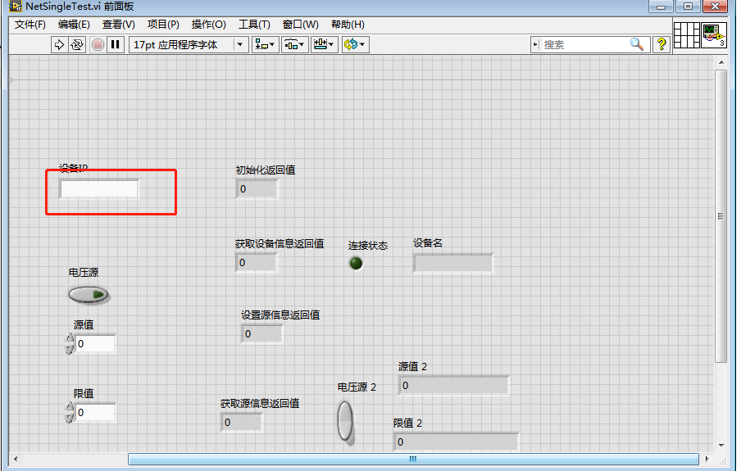

在设备IP输入栏中输入源表设备IP，确保设备和PC网线连接正常。

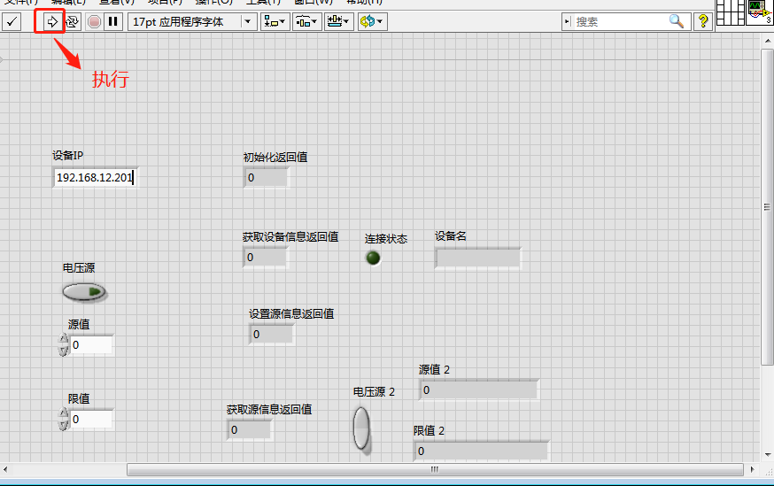

点击红色框中执行按钮，查看返回值，如果返回值为大于等于0的值，且连接状态灯为绿色，表明测试正常，否则测试不正常。

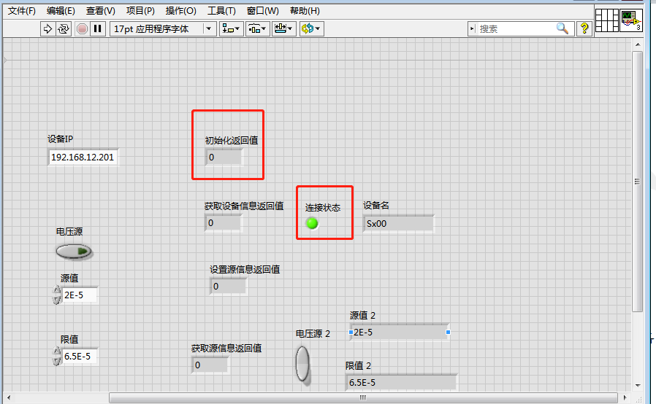

上图为测试正常。

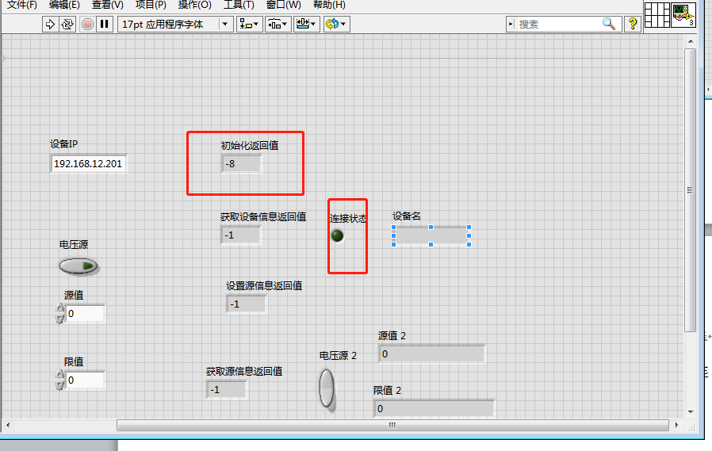

上图为测试不正常。

1. 串口测试：

打开CommSingleTest.vi**，**双击。

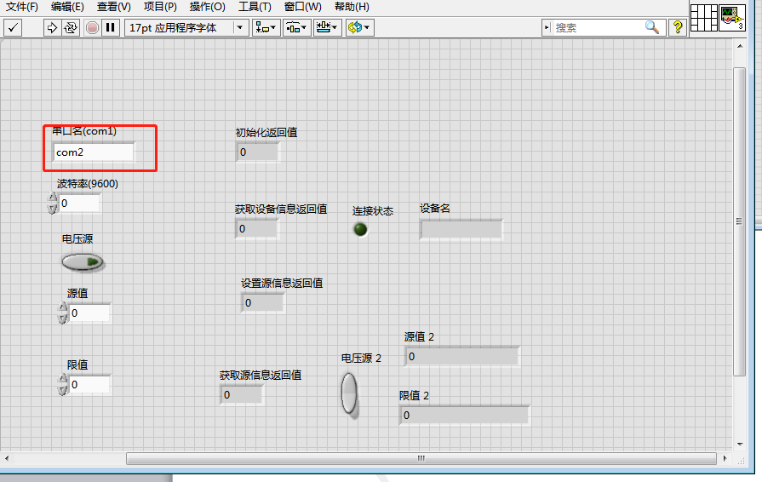

在串口名输入栏输入当前源表设备与PC连接的串口名称，确保设备与PC串口已经连接。

查看串口连接方式为：控制面板🡪设备管理器🡪端口 下查看当前连接的所有端口。

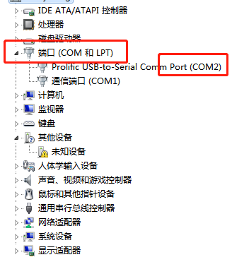

串口名输入完成后点击红色框中执行，查看返回值是否大于等于0，且设备连接状态灯为绿色表示测试正常，否则测试不正常。

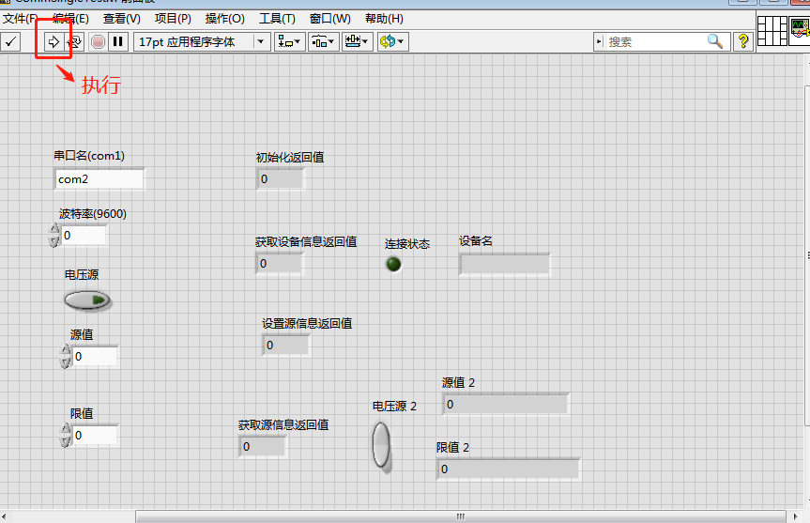

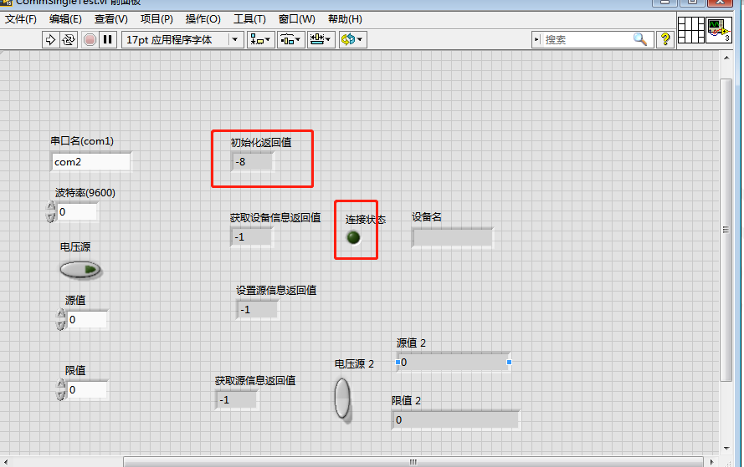

上图为测试不正常。

1. GPIB测试：

打开GPIBSingleTest.vi， 双击。

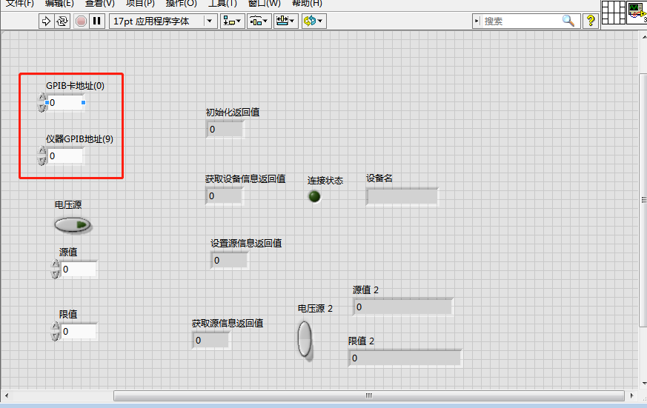

输入GPIB卡地址和GPIB设备地址，GPIB卡地址默认为0， GPIB设备地址为源表设备的GPIB地址。**确保源表设备的通信设置已经改为GPIB方式，且已经正确设置了GPIB地址。**

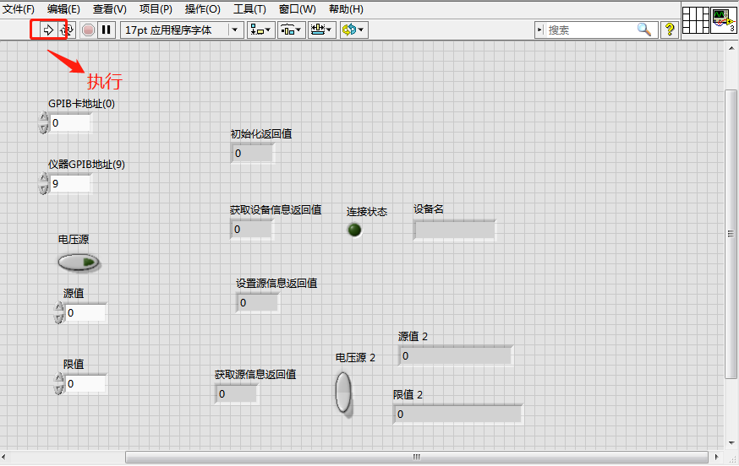

点击执行，查看返回值是否大于等于0，且连接状态灯为绿色表示测试正常，否则测试不正常。

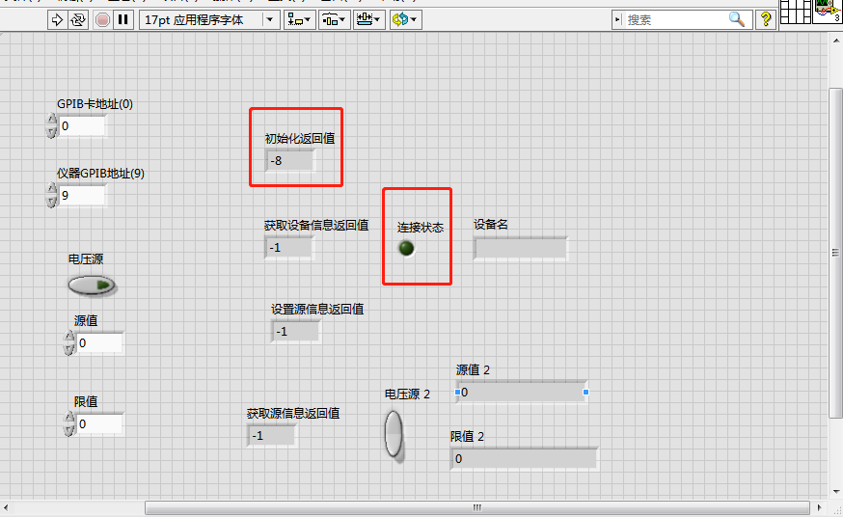

上图为测试不正常。